**Compréhension de la dynamique pelvienne par la simulation 3D de l’accouchement**

**(Ou : comment créer un modèsdsfsfsffs De par laurgicale ou en simulationur la thle virtuel 3D temps-réel pour l’accouchement ?)**

**Contexte :**

Les équipes *SAARA* du LIRIS à Lyon et l’*ER3:MasTR* du Laboratoire de Mécanique de Lille sont impliquées dans l’élaboration d'un modèle bio-mécanique permettant la simulation des interactions entre la dynamique pelvienne de la femme enceinte et le fœtus durant l’accouchement.

Le but de ce stage est de faire évoluer un modèle 3D existant pour permettre les interactions avec le fœtus pendant l’accouchement. Il s’agira de proposer un modèle géométrique plus ou moins « patient-spécifique », et de le paramétrer selon différents scénarios (orientation et forme du bassin, de la tête fœtale, etc.).

Ce modèle 3D pourra être utilisé pour réaliser des simulations bio-mécaniques, qui ont pour but :

1. d’aider à la compréhension du rôle des différentes structures anatomiques
2. d’observer les dégradations physiologiques consécutives à l’accouchement, et de caractériser les éventuelles conséquences traumatiques *(pour ne pas dire « prolapsus »…)*

Une fois ce système physiologique mis en place, ce modèle pourra être dégradé pour aller vers des simulations plus interactives. Une phase de confrontation avec le modèle complet et des images IRM dynamiques permettra de contrôler l’erreur tout en garantissant sa validité mécanique.

**Missions proposées :**

Pour faire évoluer ce modèle virtuel de la femme enceinte et du fœtus, il sera nécessaire de réaliser les développements logiciels suivants :

* à définir ….
* Autour des NURBS et de l’adaptation « patiente spécifique » sous des contraintes mécaniques ?? NURBS parallèles etc.

**Type de contrat, conventionné : stage M2 Recherche ou PFE école d’ingénieur**

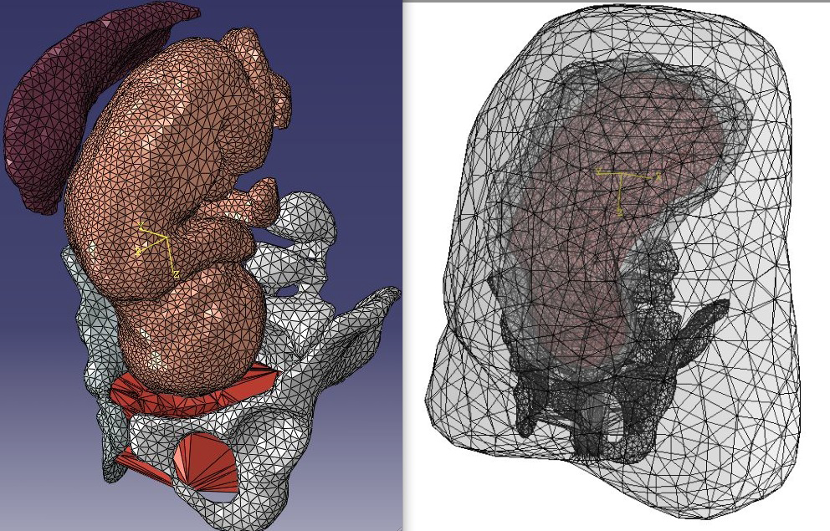

Figure ou image M2 Géry ?

[Équipe SAARA](http://liris.cnrs.fr/%7Esaara),   
LIRIS UMR CNRS 5205,   
Domaine scientifique de la Doua,  
Bâtiment Nautibus,   
23-25 Av. Pierre de Coubertin,  
F-69100 Villeurbanne Cedex.

**Contacts :**

Fabrice JAILLET ([fabrice.jaillet (at) liris.cnrs.fr](mailto:fabrice.jaillet%20(at)%20liris.cnrs.fr))

Florence ZARA ([florence.zara (at) liris.cnrs.fr](mailto:florence.zara%20(at)%20liris.cnrs.fr))

Mathias BRIEU

Géry LAMBLIN

**3D virtual model for childbirth gesture learning**

**Context:**

**Proposed missions:**

**Contract Type:** Master research or engineering school internship 

[Équipe SAARA](http://liris.cnrs.fr/%7Esaara),   
LIRIS UMR CNRS 5205,   
Domaine scientifique de la Doua,  
Bâtiment Nautibus,   
23-25 Av. Pierre de Coubertin,  
F-69100 Villeurbanne Cedex.

**Contact :**

Fabrice Jaillet ([fabrice.jaillet (at) liris.cnrs.fr](mailto:fabrice.jaillet%20(at)%20liris.cnrs.fr))

Florence ZARA ([florence.zara (at) liris.cnrs.fr](mailto:florence.zara%20(at)%20liris.cnrs.fr))

Mathias BRIEU

Géry LAMBLIN